
祝

百寿

〇〇

〇〇

様





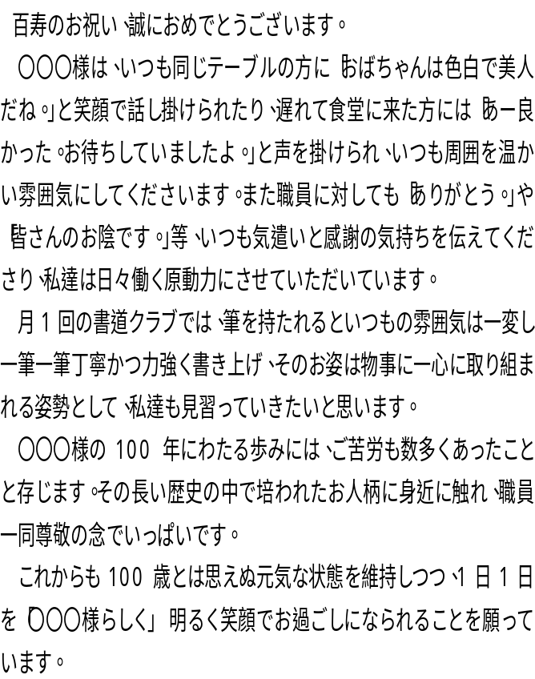

令和
８年
９月
２１日

特別養護老人
ホーム
杏寿荘
職員一同

ここにご家族様と一緒に撮った写真を貼り付け、
プレゼントいたしました😊

